[ 게임 사전 기획 ]

기획 구성요소 정리 및 시스템 콘텐츠 기획

인하대학교 미래인재개발원 문화콘텐츠프로그래밍

김예슬

기획 구성 요소

미미크리(Mimicry)

- 역할 놀이

- 게임을 시작할 때 캐릭터나 종족을 선택하는 것

- 게임 기획자는 유저에게 가상에 대한 믿음을 바탕으로 특정한 역할을 경험하도록 환상을 제공해야 하며 매력적인 캐릭터를 창조하여 유저들이 게임에서 재미를 찾을 수 있도록 해야 함.

알레아(Alea)

- 주사위 놀이(우연놀이)

- 모든 사람에게 공평하게 일정한 확률이 적용됨, 밸런싱이라는 용어와 일맥상통

- 게임의 재미를 밝혀내면서 유저가 재미를 느끼도록 밸런싱 조절에 힘써야 함

아곤(Agon)

- 일정한 규칙안에서 놀이의 참가자 모두가 경쟁관계를 형성하면서 서로 투쟁하는 놀이(경쟁놀이)

- 게임을 플레이하는데 사용하는 규칙과 명령을 가리키는 게임 시스템

일링크스(Llinx)

- 게임은 플레이어에게 끊임없이 도전과제를 던져주고, 유저는 자신의 한계에 도전하고 극복하면서 그 자체에 몰입하여 즐김(몰입 놀이)

기획 게임

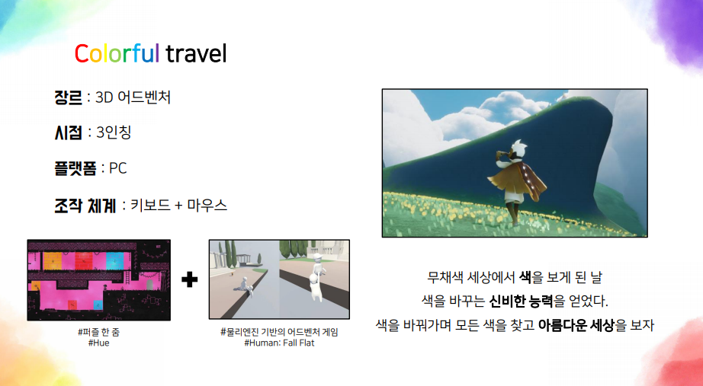

기획 요소

맵

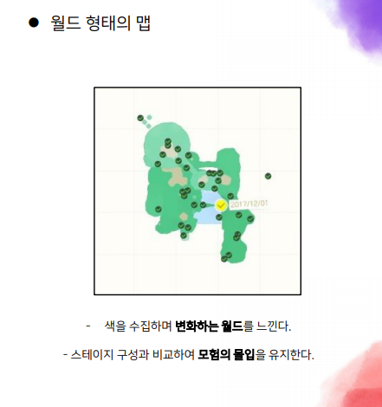

- 월드 맵

- 색상을 수집할 때 마다 월드가 변화함

- 스테이지 구성과 비교하여 모험의 몰입이 유지됨

- 맵에는 색상을 변경할 수 있는 오브젝트,

색상이 변경 불가능한 오브젝트, 배경 오브젝트가

존재함

오브젝트

Changeable

- RGB

- 상호작용 가능, 캐릭터 색 부여 가능

Unchanged

- ARGB

- 상호작용 가능, 캐릭터 색 부여 불가능

- 기믹으로 사용되는 오브젝트

Background

- ARGB

- 상호작용 불가능, 캐릭터 색 부여 불가능

- 배경으로 사용되는 오브젝트